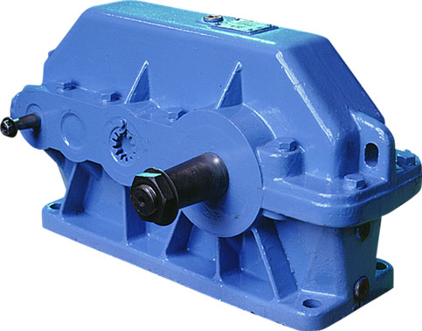 | ООО «БЗПО»  т/ф: (3852) 259-604,8(913)029-3734  E-mail: ooobzpo2@ya.ru

Прайс-лист на редукторы.

Марка | Цена с НДС | Марка | Цена с НДС | Марка | Цена с НДС
Червячные |  | Двухступенчатые |  | Мотор-редукторы
Одноступенчатые |  | 1Ц2У 100 | 13 125 | Цилиндрические
2Ч 40 | 11 550 | 1Ц2У 125 | 17 500 | 4МЦ2С 63 | От 26000
1Ч 63 | 12 600 | 1Ц2У 160 | 23 100 | 4МЦ2С 80 | От 33000
2Ч 63 | 13 100 | 1Ц2У 200 | 36 500 | 4МЦ2С 100 | От 35000
Ч 80 | 14 700 | 1Ц2У 250, Ц2У-250М, Ц2У-250П | 58 800, 60000,70000 | 4МЦ2С 125 | От 58 800
2Ч 80 | 14 700 | 1Ц2У 315Н | 93 975 | Планетарные
ЧГ 80 |  | 1Ц2У 355Н | 168 000 | 3МП 31,5 | От 23 100
Ч 100 | 17 850 | 1Ц2У 400Н | 183 750 | 3МП 40 | От 25 200
Ч 125 | 26 250 | 1Ц2Н 450 | 294 000 | 3МП 50 | От 39 000
Ч 160 | 44 000 | 1Ц2Н 500 | 378 000 | МПО1М 10 | От 47250
РЧУ 40 | 11 500 | ЦДН 630 | 930 000 | МПО2М 10 | От 46200
РЧУ 63 | 13 200 | ЦДН 710 | 1260000 | МПО2М 15 | От 99750
РЧУ 80 | 15 000 | Трёхступенчатые |  | МПО2М 18 | От 252000
РЧУ 100 | 17 850 | 1ЦЗУ 160 | 25500 | МР1 | 26250
Редукторы типа РМ |  | 1ЦЗУ 200 | 37800 | МР2 | 31150
РМ 250 | 26 250 | 1ЦЗУ 250 | 73500 | МРА | 33600
РМ 350 | 39 900 | 1ЦЗУ 315, 355 | 178500, 183750 | Волновые
РМ 400 | 48 300 | 1ЦЗУ 400Н | 315000 | 3МВз 63 | От 28 000
РМ 500 | 56 700 | ЦТНД 315 | 115000 | 3МВз 80 | От 33 000
РМ 650 | 126 000 | ЦТНД 400 | 302000 | 3МВз 125 | От 43 000
РМ 750(РК-450) | 155 400 | ЦТНД 500 | 540000 | 3МВз 160 | От 60 900
РМ 850 (РК-500) | 173 250 |  |  | Червячные
РМ 1000(РК600) | 420- 470 |  |  | МРЧ 40 | От 15 750
Крановые двухступенчатые |  |  |  | МРЧ 63 | От 18 900
Ц2 250 | 36 750 | Крановые вертикальные |  | МРЧ 80 | От 21000
Ц2 300 | 44 100 | В 400 | 45000 | МРЧ 100 | От 28400
Ц2 350 | 50 000 | ВК 350 | 22000 | МРЧ 125 | От 37000
Ц2 400 | 115 000 | ВК 475 | 74000 | МРЧ 160 | От 51500
Ц2 400П | 125 000
Ц2 500 | 157 000 | ВК 550 | 90300 | 2МЧ | Дог
Ц2 650 | 336 000 | ВКУ 610 | 220 500
Ц2 750 | 346 000 | ВКУ 765 | Дог 341250 | Тормоз ТКГ
Ц2 1000 | 1 260 000 | ВКУ 965 | Дог 441000 | ТКГ 160 | 13500
РЦД 250 | 26 000 |  |  | ТКГ 200 | 15000
РЦД 350 | 39 900 | Коническо-цилиндрические |  | ТКГ 300 | 26000
РЦД 400 | 48 000 | КЦ1 200 | 78700 | ТКГ 400 | 28000
РЦД 400П | 67 000
Цилиндрические |  | КЦ1 250 | 94500 | ТКГ 500 | 30000
Одноступенчатые |  | КЦ1 300 | 126000 | Толкатели ТЭ
1ЦУ 100 |  | КЦ1 400 | 357000 | ТЭ 16 | 8000
1ЦУ 125 |  | КЦ1 500 | 409500 | ТЭ 25 | 9000
1ЦУ 160 | 24 000 | КЦ2 500 | 199500 | ТЭ 30 | 10000
1ЦУ 200 |  | КЦ2 750, 1000 | 304000, 672000 | ТЭ 50 | 11500
1ЦУ 250 |  | КЦ2 1300 | 126 0000 | ТЭ 80 | 12500

